20公升價錢與水量調整說明書
水量增減設定︰（註：K1.K2按鈕如圖一）
  - 電源關閉按住K2鍵不放，在開啟電源後才放開K2鍵,觀看LED顯示窗，
顯示如右圖。
 |  | 0
2 | 3 | 4

  - 然後按K1增加、K2減少、數值越大水量越多,數值越小水量越少,依自己須求來調整。
註：每1訊號=85CC
  - 調整完畢再關電,然後再打開電源使LED顯示窗數字歸零即完成。
DIP SW調整說明如圖一﹕
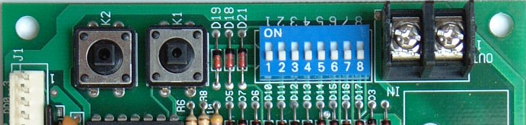

K 1

K 2

圖一

價 錢 設 定 |  |  |  |  | 餘額歸零時間 |  |  | 錢道投幣額設定
1 | 2 | 3 | 4 | 價錢L/元 | 5 | 6 | 秒 | 7 | 8 | 元
OOF | OOF | OOF | OOF | 5元 | OOF | OOF | 60 | OOF | OOF | 10- 5- 1
ON | OOF | OOF | OFF | 10元 | ON | OOF | 90 | ON | OFF | 10- 5-10
OFF | ON | OFF | OFF | 15元 | OFF | ON | 120 | ON | OFF | 10-20- 1
ON | ON | OFF | OFF | 20元 | OFF | OFF | 150 | ON | ON | 10-10-20
OFF | OFF | ON | OFF | 25元
ON | OFF | ON | OFF | 30元
OFF | ON | ON | OFF | 35元
ON | ON | ON | OFF | 40元 | 《備註欄》  - 營業中按K1鍵餘額歸零  - 營業中按K2鍵查帳  - 錢道故障訊息： 【111】【121【131】  - 低水位訊息：  【000】
OFF | OFF | OFF | ON | 45元
ON | OFF | OFF | ON | 50元
OFF | ON | OFF | ON | 55元
ON | ON | OFF | ON | 60元
OFF | OFF | ON | ON | 2桶15元
ON | OFF | ON | ON | 2桶25元
OFF | ON | ON | ON | 3桶35元
ON | ON | ON | ON | 免費加水

